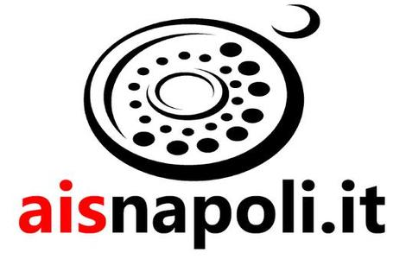

Associazione Italiana Sommelier Campania
Delegazione di Napoli
Corso n. 56 I livello – Marzo 2014

Data | Argomento della Lezione
MARTEDI’  18/3/2014 | 1 - LA FIGURA DEL SOMMELIER
MARTEDI’  25/3/2014 | 2 - VITICOLTURA
MARTEDI’  1/4/2014 | 3 - ENOLOGIA: LA PRODUZIONE DEL VINO
MARTEDI’  15/4/2014 | 4 - ENOLOGIA: I COMPONENTI DEL VINO
MARTEDI’  22/4/2014 | 5 - TECNICA DELLA DEGUSTAZIONE: ESAME VISIVO
MARTEDI’  29/4/2014 | 6 – TECNICA DELLA DEGUSTAZIONE: ESAME OLFATTIVO
MARTEDI’  6/5/2014 | 7 - TECNICA DELLA DEGUSTAZIONE: ESAME GUSTO-OLFATTIVO
MARTEDI’  13/5/2014 | 8 – VINI SPECIALI E PASSITI 1
MARTEDI’  20/5/2014 | 9 - VINI SPECIALI E PASSITI 2
MARTEDI’  27/5/2014 | 10 - LEGISLAZIONE E ENOGRAFIA NAZIONALE
MARTEDI’  3/6/2014 | 11 - BIRRA E DISTILLATI DA CEREALI
MARTEDI’  10/6/2014 | 12 - ALTRI DISTILLATI
MARTEDI’  17/6/2014 | 13 – LE FUNZIONI DEL SOMMELIER
SABATO  21/6/2014 | 14 - VISITA IN AZIENDA
LUNEDI’  24/6/2014 | 15 - APPROFONDIMENTO SULLA DEGUSTAZIONE E AUTOVALUTAZIONE

Il Direttore del Corso Il Presidente di Sezione
Tommaso Luongo Nicoletta Gargiulo

Luogo : Hotel Reinassance – Via Ponte di Tappia, 25
80133 Napoli Orario : 20,00

